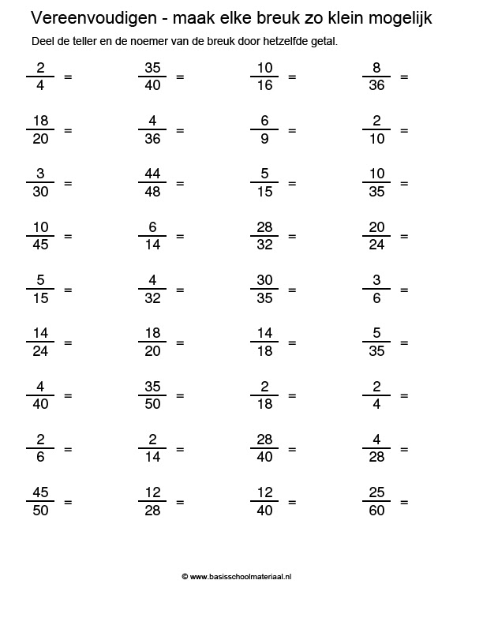

**Breuken vereenvoudigen**